Sau khi cài xong:

1.Bấm phím Window sau đó trên đầu màn hình bấm Type to search
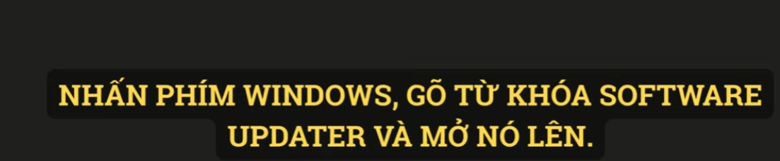

Trên Ubuntu, Software update là phần mềm dùng để kiểm tra và cài các bản cập nhật hệ thống.
Nhiệm vụ chính của nó là:
- Cập nhật hệ điều hành ubuntu
- Cập nhật phần mềm đã cài từ kho ubuntu
- Cập nhật bản vá bảo mật
- Cập nhật driver, kernel, thư viện hệ thống
- Thông báo khi có phiên bản Ubuntu mới hơn, nếu được cấu hình
2. Mở App Center và searh để cài Extension Manager để tùy biến giao diện theo ý thích

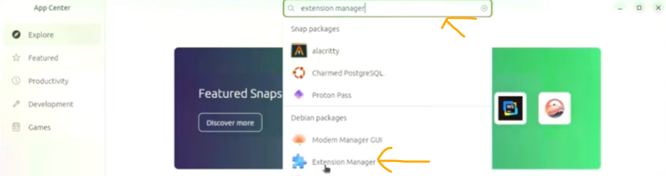

sau khi cài extension manager bạn cài Dash to panel

